# Μπουλντόζα

## Σκοπός

Να φτιάξουμε μία μπουλντόζα TPBot.

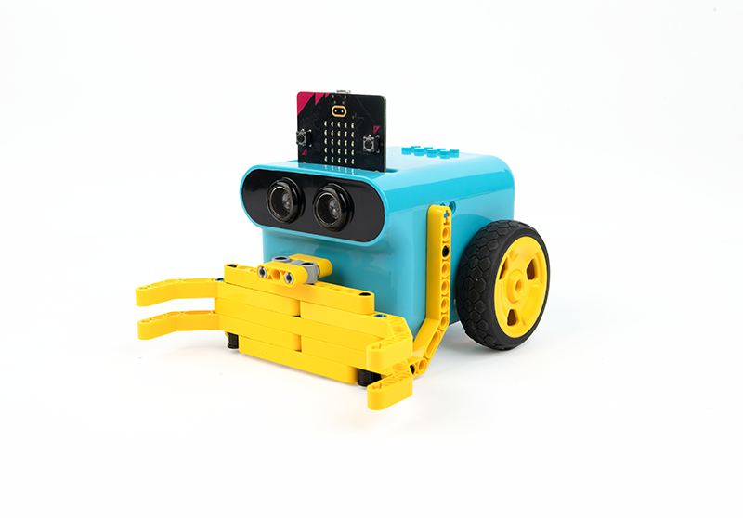

## Απαιτούμενα Υλικά

* TPBot Smart Car
* 360 degrees servo
* Bricks Pack

## Βήματα συναρμολόγησης

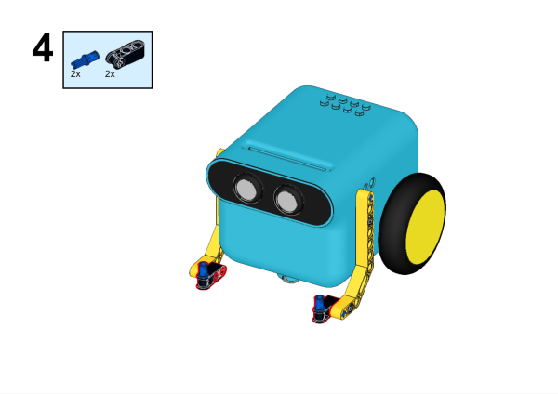

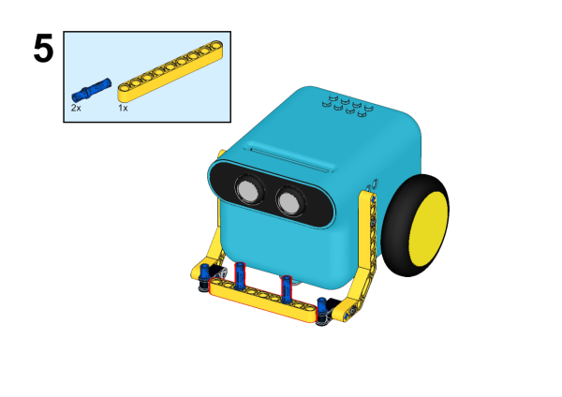

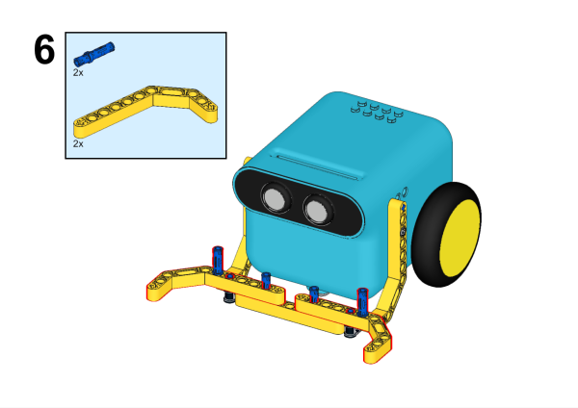

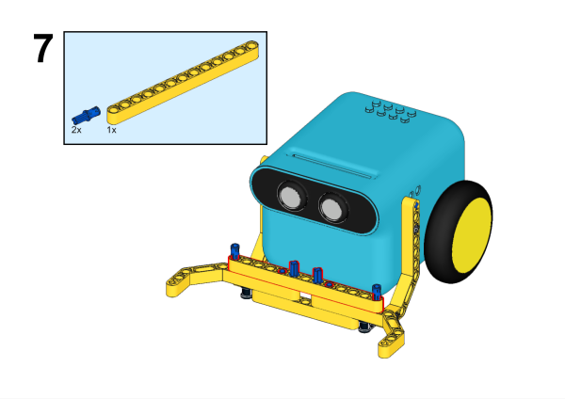

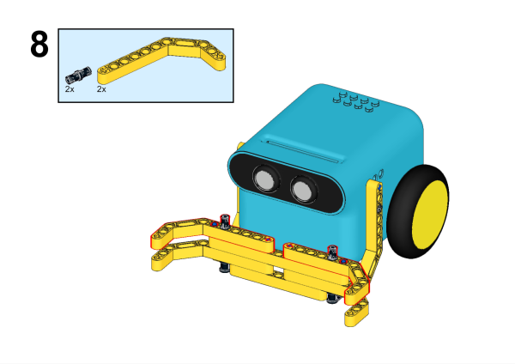

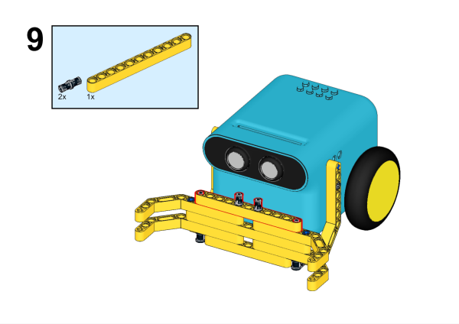

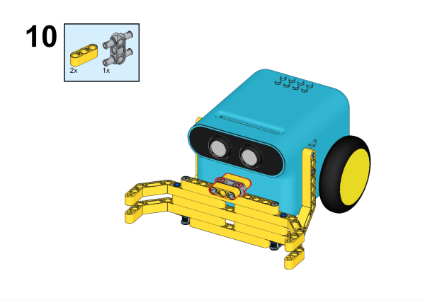

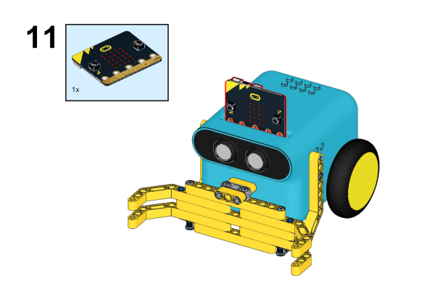

## Λογισμικό

[Microsoft makecode](https://makecode.microbit.org/)

## Πρόγραμμα

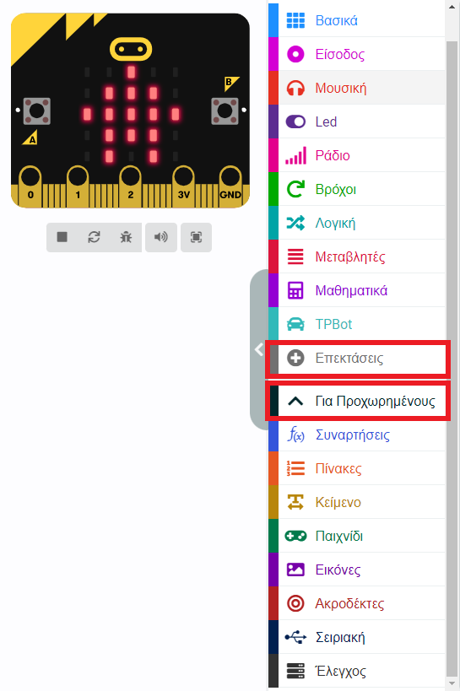

Κάντε κλικ στο "Για προχωρημένους" στο μενού του makecode για να δείτε περισσότερες επιλογές.

Για τον προγραμματισμό του TPBot, πρέπει να προσθέσουμε τις επεκτάσεις. Κάντε κλικ στην επιλογή "Επεκτάσεις" στο κάτω μέρος του μενού και αναζητήστε με το tpbot στο πλαίσιο και, στη συνέχεια, κατεβάστε το.

## Δείγματα

Ενώ βρίσκεστε στην εκκίνηση, ρυθμίστε να εμφανίζεται ένα εικονίδιο και να κάνετε το αυτοκίνητο να κινείται προς τα εμπρός με ταχύτητα 50%.

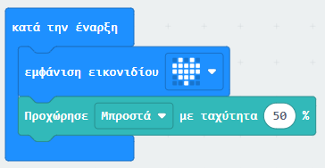

## Πρόγραμμα Makecode

Κάντε κλικ στον σύνδεσμο:  <https://makecode.microbit.org/_egqdaXL02ey6>

## Συμπέρασμα

Το TPBot κινείται προς τα εμπρός.